***Контролно 1 – примерни задачи***

Задача 1 – по-труден вариант

Дадена е точка върху координатната система, показана долу, с координати реални числа (x, y). Точката може да се премества или с единица нагоре, или с единица надясно. Да се напише програма, която извежда на конзолата върху колко най-много фигури(заедно с контурите) може да попадне точката след най-много едно преместване.

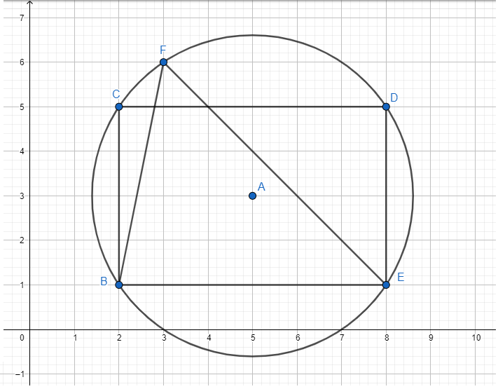

Пример 1: Пример 2: Пример 3:

Вход : Вход : Вход :

1.5 2.4 6.1 5.9 7 4

Изход : Изход : Изход :

3 1 2

Задача 1 – по-лесен вариант

Дадена е точка върху координатната система, показана долу, с координати реални числа (x, y). Да се напише програма, която извежда на конзолата върху кои фигури (кръг, правоъгълник, квадрат) попада точката.



Пример 1: Пример 2: Пример 3:

Вход : Вход : Вход :

1.1 2.4 6.1 4.9 4.2 3.8

Изход : Изход : Изход :

None Circle Circle

Rectangle Rectangle

Triangle

Задача 2

Дадени са N на брой цели положителни числа (1 <= N <= 100) . Ротация ще наричаме преместването на всяко число с една позиция напред. Съответно първото става второ, второто – трето, (N-1)-първото става N-то, а N-тото – първо. Да се напише програма, която проверява дали е възможно след някакъв брой такива ротации числата да се сортират във възходящ ред. Ако е възможно да се изведе броят ротации, ако не – подходящо съобщение.

Пример 1 :

Вход : Изход :

5 3

4 5 1 2 3

Обяснение :

Първа ротация [4, 5, 1, 2, 3] -> [3, 4, 5, 1, 2]

Втора ротация [3, 4, 5, 1, 2] -> [2, 3, 4, 5, 1]

Трета ротация [2, 3, 4, 5, 1] -> [1, 2, 3, 4, 5] сортиран възходящо!

Пример 2 :

Вход : Изход :

4 Not possible!

2 1 3 4

Задача 3

Дадени са M на брой (1 <= M <= 26) N-мерни вектора ( 1 <= N <= 100) , представени чрез цели числа. Да се изведе за всеки един от тях с кои вектори е линейно зависим (всеки вектор е линейно зависим със себе си).

Пример : Пример :

Вход : 4 3 Изход: Вход: 3 4 Изход:

A (1, 2, 3) A – A, B, C, D A (1, 4, 9, 7) A – A, C

B (2, 4, 6) B – A, B, D B (2, 5, 12, 7) B – B

C (3, 6, 9) C – A, C C (3, 12, 27, 21) C – A, C

D (4, 8, 12) D – A, B, D